**Aprendo 3**

¿Cómo podemos disminuir la contaminación del planeta?

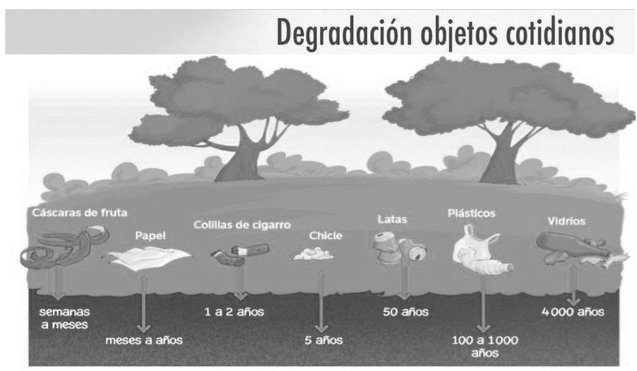I.- Observa la siguiente imagen

1.- ¿Qué tipo de residuo demora más tiempo en degradarse?

2.- ¿Qué tipo de residuo demora menos tiempo en degradarse?

3.- ¿Cuál es el residuo que tu más utilizas?

4.- ¿Qué medidas se podrían tomar para no generar tantos desechos y residuos que dañen al medio ambiente? Da un ejemplo

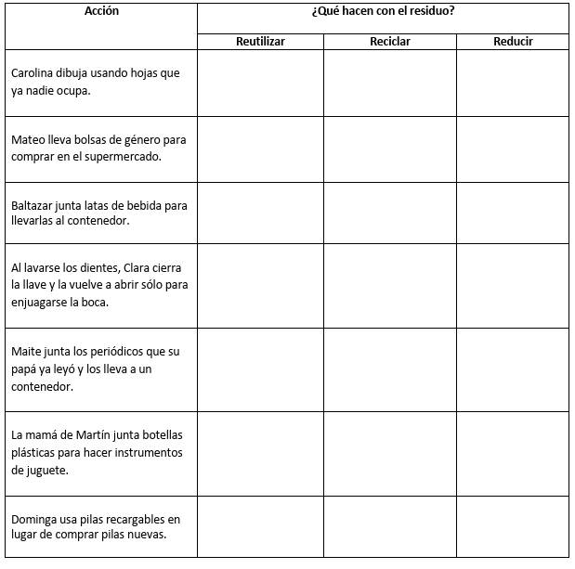5.- Lee las siguientes situaciones y señala marcando con una X qué hacen con el residuo las personas (si lo reutilizan, lo reciclan o reducen)

¿Qué aprendí?